**Załącznik nr 2a do SIWZ**

**Szczegółowy opis przedmiotu zamówienia**

**korekta z dnia 15.12.2020 r.**

**Minimalne wymagania technologiczne mebli.**

Poniższy opis przedstawia minimalne wymagania dotyczące wyposażenia meblowego. Wykonawcy mogą przedstawić oferty równoważne, tj. mogą zaproponować rozwiązania równoważne o takich samych parametrach lub je przewyższające. Zamawiający akceptuje oferty równoważne, m.in. o ile spełnione są minimalne grubości podanych materiałów oraz komponentów. Na etapie realizacji Wykonawca umożliwi weryfikację dostarczanych mebli i w przypadku stwierdzenia niezgodności, Zamawiający zastrzega sobie możliwość wydania nakazu natychmiastowej wymiany mebla niezgodnego z wymaganiami Zamawiającego na koszt i odpowiedzialność Wykonawcy.

*Zamawiający wskazuje, że wszędzie tam, gdzie opisał przedmiot zamówienia przez odniesienie do norm, europejskich ocen technicznych, aprobat, specyfikacji technicznych i systemów referencji technicznych, o których mowa w art. 30 ust. 1 pkt 2 i ust. 3 ustawy Pzp., dopuszcza rozwiązania równoważne opisywanym.*

Ewentualne wskazane pochodzenie produktów, nazwy produktów oraz ich producentów mają na celu jedynie przybliżyć wymagania, których nie można było opisać przy pomocy dostatecznie dokładnych i zrozumiałych określeń.

Jako rozwiązanie równoważne nie dopuszcza się użycia następujących materiałów:

* materiałów tapicerskich o innym składzie niż wskazany, dopuszcza się tolerancję składu tapicerskiego +/- 10%,
* innego gatunku drewna niż został wskazany, ze względu na fakt, że każdy gatunek drewna wraz z upływem czasu zmienia swój kolor i proces ten jest różny u różnych gatunków drewna.

Zamawiający dopuszcza tolerancję wymiarów w zakresie +/- 5% chyba, że w treści opisu podany jest inny dopuszczalny zakres tolerancji i wówczas ma on charakter nadrzędny. Nie dopuszcza się zmiany szerokości i głębokości stołów i szaf oraz zmiany zakresu regulacji wysokości stołów, biurek, szaf.

Wszystkie zaproponowane rozwiązania muszą być systemowe, seryjnie produkowane – nie dotyczy mebli wykonywanych pod zamówienie typu zabudowy kuchenne, wnękowe, lady recepcyjne itp. Pod pojęciem systemowe Zamawiający rozumie meble, które można łączyć ze sobą w różnych konfiguracjach oraz pozwalające w przyszłości na rozbudowę.

***Zamawiający przed udzieleniem zamówienia, wezwie Wykonawcę, którego oferta została najwyżej oceniona, do złożenia w wyznaczonym, nie krótszym niż 5 dni, terminie aktualnych na dzień złożenia oświadczeń lub dokumentów potwierdzających spełnianie przez oferowane dostawy wymagań określonych przez Zamawiającego, tj.***

1. *katalogów, folderów przedstawiających proponowane systemy,*
2. *wszystkich wymienionych w opisie certyfikatów potwierdzających zgodność z normami. Dokumenty mają być wystawione przez akredytowaną jednostkę wykonującą działania   
   z zakresu oceny zgodności, w tym kalibrację, testy, certyfikację i kontrolę. Dokumenty te mają być opisane w sposób nie budzący wątpliwości do jakich mebli są dedykowane (nazwa widniejąca na certyfikacie musi być nazwą systemu w przedstawionym katalogu, folderze),*
3. *w przypadku tkanin tapicerskich należy złożyć fabryczny próbnik tkanin potwierdzający skład oraz atesty lub sprawozdania z badań potwierdzające wymaganą wytrzymałość na ścieranie (nie dotyczy skóry naturalnej). Atesty lub sprawozdania z badań mają być wystawione przez niezależną jednostkę uprawnioną do wydawania tego rodzaju dokumentów. Próbnik i atesty lub sprawozdania z badań mają być opisane w sposób nie budzący wątpliwości do jakich mebli są dedykowane,*
4. *w celu potwierdzenia spełnienia podanych wymogów do każdego mebla należy przedstawić minimum jedną, osobną kartę katalogową, na której będzie przedstawiony proponowany mebel. Karta katalogowa musi zawierać nazwę mebla lub nazwę użytego systemu meblowego, nazwę producenta mebla, rysunek lub zdjęcie proponowanego mebla (rozmiar zdjęcia pozwalający dostrzec szczegóły – optymalnie rozmiar zdjęcia A5), wymiary oraz szczegóły techniczne mebla pozwalające zweryfikować czy proponowany mebel spełnia wymagania SIWZ. ~~Karty katalogowej nie trzeba wykonywać w przypadku mebli wg indywidualnego projektu, których wymiary należy dostosować do stanu rzeczywistego na budowie np. kuchni, zabudów indywidualnych itp.~~ Zamawiający nie dopuszcza kopiowania rysunków i/lub zdjęć z poniższego opisu – wymaga się przedstawienia zdjęć i/lub rysunków faktycznie oferowanych mebli w celu weryfikacji czy oferta spełnia wymagania,*

## Pufy i sofy – S01, S02, S03, S04, S05, S06

**SO1**

* Pufa modułowa, tapicerowana posadowiona na stelażu aluminiowym, malowanym farbą proszkową w kolorze czarnym.
* Stelaż biegnący pod wszystkimi czterema krawędziami siedziska, bez widocznego łączenia. Listwa pozioma stelaża przechodzi łagodnie w cztery nogi.
* Siedzisko wykonane z konstrukcji drewnianej wyposażonej w pasy gumowe oraz piankę wylewaną o gęstości 75 kg/m3
* Pufa tapicerowana tapicerowane tkaniną zmywalną o składzie osnowa 100% poliester Hi-Loft, lico 100% vinyl, gramatura 685g/m2, trudnopalność wg normy EN 1021:1:2 lub równoważnej (papieros, zapałka),   
  o klasie ścieralności >300 000 cykli wg EN ISO 12947-2 lub równoważnej. Tkanina dzięki zawartości jonów srebra posiada właściwości antybakteryjne i antygrzybiczne. Nie dopuszcza się tkaniny o innym składzie gatunkowym i niższych parametrach.
* Wymagane potwierdzenie zgodność z normą PN EN 16139:2013 lub równoważną
* Fotel produkowany w oparciu o standardy produkcji określone w normie ISO 9001:2015 oraz ISO 14001:2015 lub równoważne, potwierdzone certyfikatami

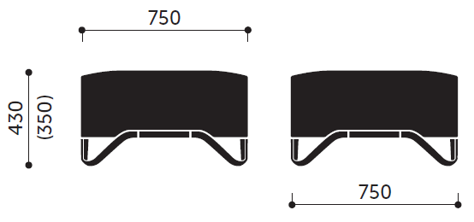

**SO2**

* Pufa dwuosobowa, tapicerowana posadowiona na stelażu aluminiowym, malowanym farbą proszkową w kolorze czarnym.
* Stelaż biegnący pod wszystkimi czterema krawędziami siedziska, bez widocznego łączenia. Listwa pozioma stelaża przechodzi łagodnie w cztery nogi.
* Siedzisko wykonane z konstrukcji drewnianej wyposażonej w pasy gumowe oraz piankę wylewaną o gęstości 75 kg/m3
* Pufa tapicerowana tapicerowane tkaniną zmywalną o składzie osnowa 100% poliester Hi-Loft, lico 100% vinyl, gramatura 685g/m2, trudnopalność wg normy EN 1021:1:2 lub równoważnej (papieros, zapałka), o klasie ścieralności >300 000 cykli wg EN ISO 12947-2 lub równoważnej . Tkanina dzięki zawartości jonów srebra posiada właściwości antybakteryjne i antygrzybiczne. Nie dopuszcza się tkaniny o innym składzie gatunkowym i niższych parametrach.
* Wymagane potwierdzenie zgodność z normą PN EN 16139:2013 lub równoważną
* Fotel produkowany w oparciu o standardy produkcji określone w normie ISO 9001:2015 oraz ISO 14001:2015 lub równoważne, potwierdzone certyfikatami

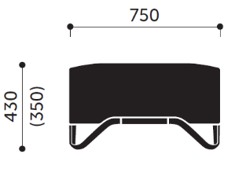 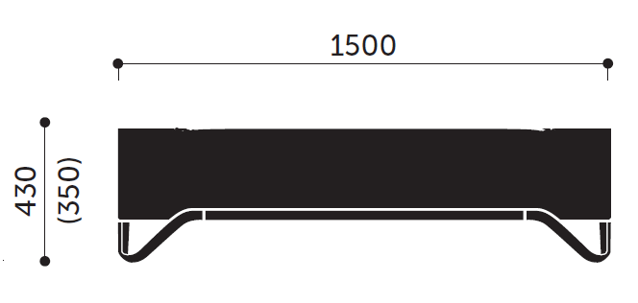

**SO3**

* Fotel narożny, jako element modułowy z możliwością łączenia z innymi elementami zestawu.
* Z oparciem na dwóch bokach
* Stelaż biegnący pod wszystkimi czterema krawędziami siedziska, bez widocznego łączenia. Listwa pozioma stelaża przechodzi łagodnie w cztery nogi.
* Siedzisko wykonane z konstrukcji drewnianej wyposażonej w pasy gumowe oraz piankę wylewaną o gęstości 75 kg/m3
* Oparcie - stelaż metalowy zalany pianką poliuretanową o gęstość 60 kg/m3
* Fotel tapicerowana tapicerowane tkaniną zmywalną o składzie osnowa 100% poliester Hi-Loft, lico 100% vinyl, gramatura 685g/m2, trudnopalność wg normy EN 1021:1:2 lub równoważnej (papieros, zapałka), o klasie ścieralności >300 000 cykli wg EN ISO 12947-2 lub równoważnej. Tkanina dzięki zawartości jonów srebra posiada właściwości antybakteryjne i antygrzybiczne. Nie dopuszcza się tkaniny o innym składzie gatunkowym i niższych parametrach.
* Wymagane potwierdzenie zgodność z normą PN EN 16139:2013 lub równoważną
* Fotel produkowany w oparciu o standardy produkcji określone w normie ISO 9001:2015 oraz ISO 14001:2015 lub równoważne, potwierdzone certyfikatami

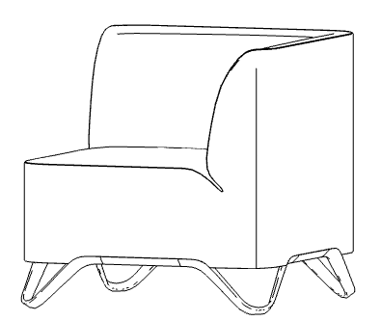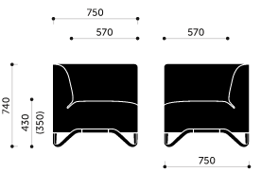

**SO4**

* Sofa z oparciem i jednym podłokietnikiem, jako element modułowy z możliwością łączenia z innymi elementami zestawu.
* Stelaż biegnący pod wszystkimi czterema krawędziami siedziska, bez widocznego łączenia. Listwa pozioma stelaża przechodzi łagodnie w cztery nogi.
* Siedzisko wykonane z konstrukcji drewnianej wyposażonej w pasy gumowe oraz piankę wylewaną o gęstości 75 kg/m3
* Oparcie i podłokietnik - stelaż metalowy zalany pianką poliuretanową o gęstość 60 kg/m3
* Sofa tapicerowana tapicerowane tkaniną zmywalną o składzie osnowa 100% poliester Hi-Loft, lico 100% vinyl, gramatura 685g/m2, trudnopalność wg normy EN 1021:1:2 lub równoważnej (papieros, zapałka), o klasie ścieralności >300 000 cykli wg EN ISO 12947-2 lub równoważnej. Tkanina dzięki zawartości jonów srebra posiada właściwości antybakteryjne i antygrzybiczne. Nie dopuszcza się tkaniny o innym składzie gatunkowym i niższych parametrach.
* Wymagane potwierdzenie zgodność z normą PN EN 16139:2013 lub równoważną
* Fotel produkowany w oparciu o standardy produkcji określone w normie ISO 9001:2015 oraz ISO 14001:2015 lub równoważne potwierdzone certyfikatami

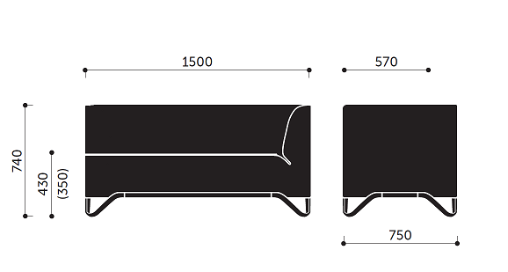

**SO5**

* Sofa trzyosobowa z oparciem, jako element modułowy z możliwością łączenia z innymi elementami zestawu.
* Stelaż biegnący pod wszystkimi czterema krawędziami siedziska, bez widocznego łączenia. Listwa pozioma stelaża przechodzi łagodnie w cztery nogi.
* Siedzisko wykonane z konstrukcji drewnianej wyposażonej w pasy gumowe oraz piankę wylewaną o gęstości 75 kg/m3
* Oparcie - stelaż metalowy zalany pianką poliuretanową o gęstość 60 kg/m3
* Sofa tapicerowana tapicerowane tkaniną zmywalną o składzie osnowa 100% poliester Hi-Loft, lico 100% vinyl, gramatura 685g/m2, trudnopalność wg normy EN 1021:1:2 lub równoważnej (papieros, zapałka),   
  o klasie ścieralności >300 000 cykli wg EN ISO 12947-2 . lub równoważnej. Tkanina dzięki zawartości jonów srebra posiada właściwości antybakteryjne i antygrzybiczne. Nie dopuszcza się tkaniny o innym składzie gatunkowym i niższych parametrach.
* Wymagane potwierdzenie zgodność z normą PN EN 16139:2013 lub równoważną
* Fotel produkowany w oparciu o standardy produkcji określone w normie ISO 9001:2015 oraz ISO 14001:2015 lub równoważne potwierdzone certyfikatami

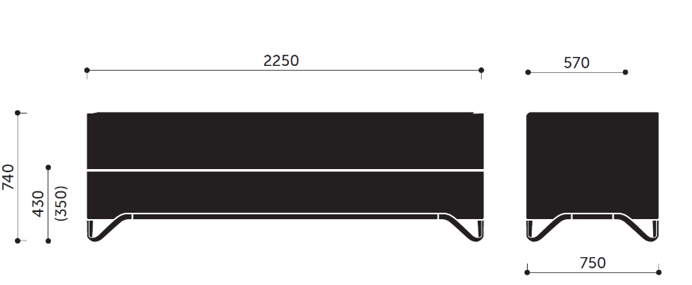

**D1 - Donica w kształcie głowy**

Donica ma być wykonana z żywicy polietylenowej metodą formowania rotacyjnego.

Ma w 100% podlegać recyklingowi. Donica ma mieć możliwość stosowania wewnątrz i na zewnątrz. Wykończenie matowe.

Wymiary donicy :

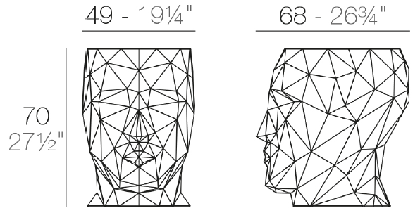

Waga : 8,5 kg

**K1 – Krzesło na 4-nogach**

* Krzesło z polipropylenu na 4 okrągłych nogach stalowych
* Stelaż wykonany z rury stalowej o przekroju FI 16 x 2 mm, wykonany w technologii gięcia bez zmiany przekroju profilu, nogi połączone między sobą wspornikami łączącymi je pod siedziskiem krzesła
* Kubełek krzesła wykonany z polipropylenu o grubości 6-8 mm
* Krzesło z możliwością sztaplowania do 10 szt
* kolorystyka krzeseł zgodna z przygotowaną koncepcją
* Wymagany certyfikat zgodności z normą EN 16139 lub równoważną
* Wymagany certyfikat zgodności z normą EN1729-1:2008; EN1729-2:2012( krzesła dla instytucji edukacyjnych , funkcjonalność i bezpieczeństwo) lub równoważnymi
* Wymagane potwierdzenie zgodności z wymaganiami Möbelfakta lub równoważnymi
* Krzesło posiadające certyfikat GREENGUARD oraz EPD (Środowiskowa Deklaracja Produktu) lub równoważne

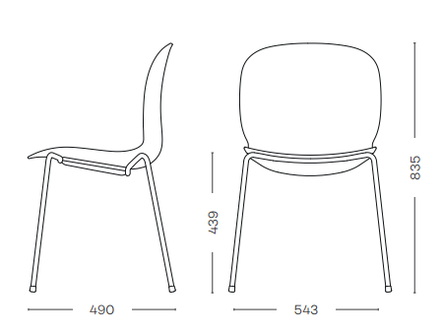

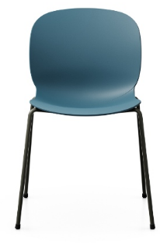

**K2 – Hoker, krzesło wysokie**

* Aluminiowe krzesło z siedziskiem z perforowanego polipropylenu na 4 nogach
* Stelaż wykonany z aluminium, nogi połączone między sobą wspornikami łączącymi je pod siedziskiem krzesła
* Kubełek krzesła wykonany z polipropylenu formowanego wtryskowo z perforowanym splotem
* Krzesło ma być dostępne w kolorach czarnym oraz białym
* Krzesło ma posiadać w opcji możliwość montażu tapicerowanej nakładki na siedzisko
* Krzesło musi się sztaplować w ilości minimum 6 szt
* Wymagany certyfikat zgodności z normą EN 16139 oraz EN1728 lub równoważną

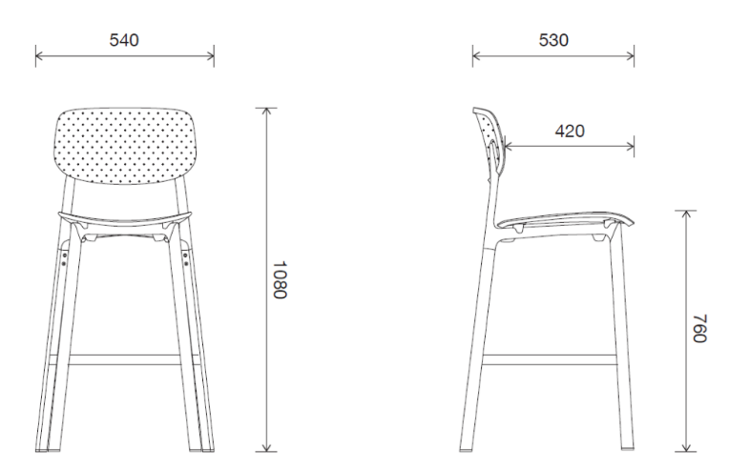

**ST1 – Stół kawowy niski okrągły**

* Okrągły stolik na stelażu aluminiowym
* Średnica stołu ma mieć 69 cm
* szerokość podstawy może mieć maksymalnie 71 cm, ale nie mniej niż 65 cm
* stolik musi być bardzo stabilny
* nogi stołu muszą posiadać stopki teflonowe zabezpieczające podłogę

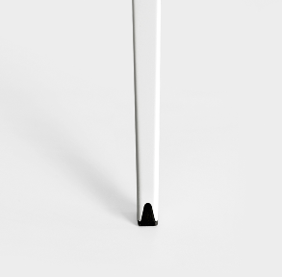

* Całkowita wysokość stołu ma mieć 50 cm
* Stelaż wykonany z aluminium lakierowanego na kolor biały lub czarny
* Aluminiowy stelaż stanowi rura o średnicy 40mm zakończona 4 stopami
* Blat wykonany z laminatu HPL o grubości max. 10mm

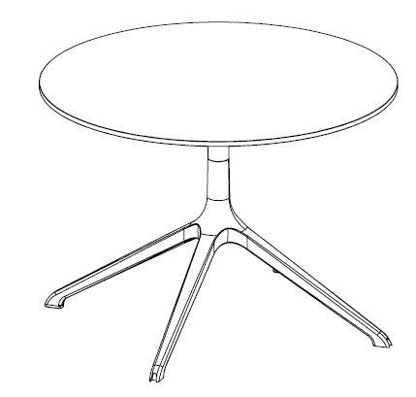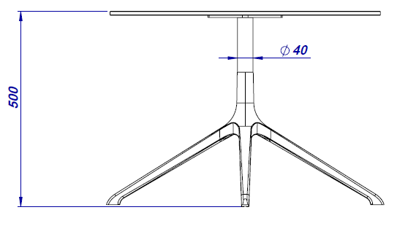

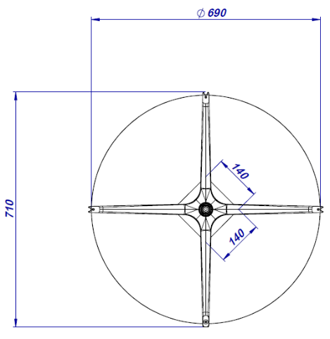

**ST2**

* Wysoki stół na stelażu aluminiowym z prostokątnym blatem
* Wymiar blatu 150x69 cm
* szerokość podstawy może mieć maksymalnie 69 cm, ale nie mniej niż 50 cm
* Stół musi być bardzo stabilny
* nogi stołu muszą posiadać stopki teflonowe zabezpieczające podłogę



* Całkowita wysokość stołu ma mieć 105 cm
* Stelaż wykonany z aluminium lakierowanego na kolor biały lub czarny
* Aluminiowy stelaż stanowią 2 rura o średnicy 40mm zakończone 2 stopami każda
* Blat wykonany z laminatu HPL o grubości max. 10mm

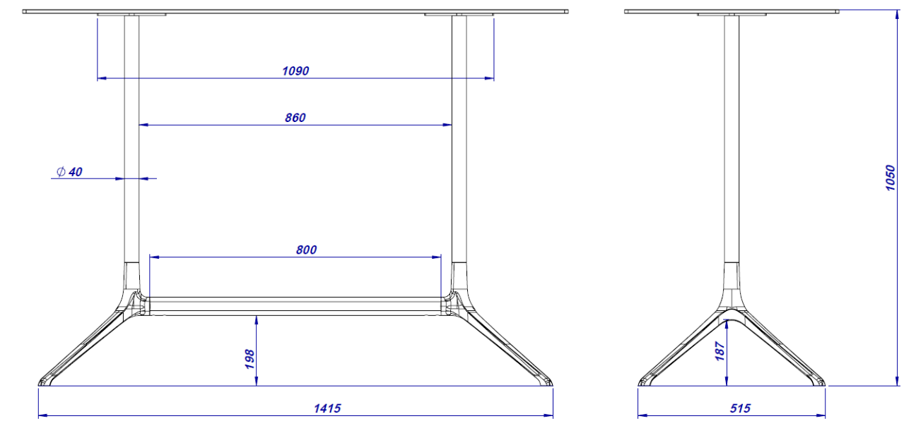

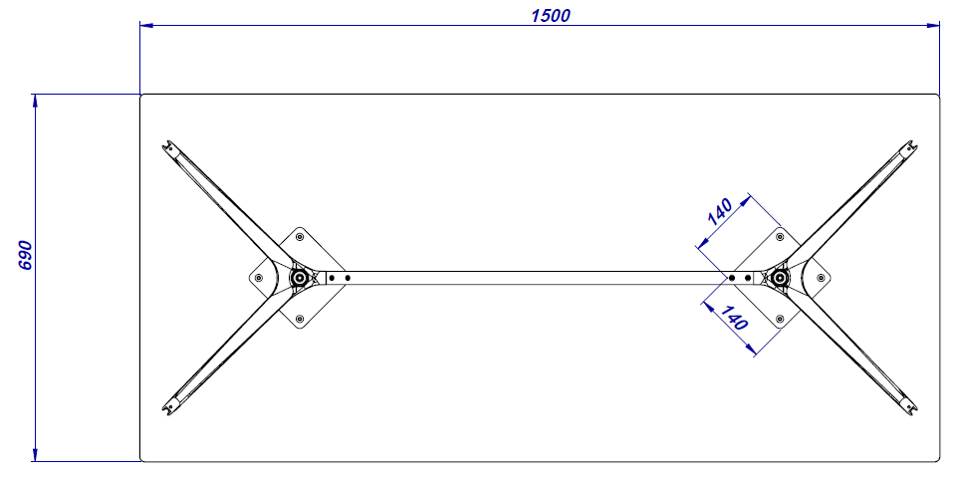

**ST3**

* Okrągły stół na stelażu aluminiowym
* Średnica stołu ma mieć 89 cm
* szerokość podstawy może mieć maksymalnie 71 cm, ale nie mniej niż 65 cm
* stolik musi być bardzo stabilny
* nogi stołu muszą posiadać stopki teflonowe zabezpieczające podłogę



* Całkowita wysokość stołu ma mieć 74 cm
* Stelaż wykonany z aluminium lakierowanego na kolor biały lub czarny
* Aluminiowy stelaż stanowi rura o średnicy 40mm zakończona 4 stopami
* Blat wykonany z laminatu HPL o grubości max. 10mm

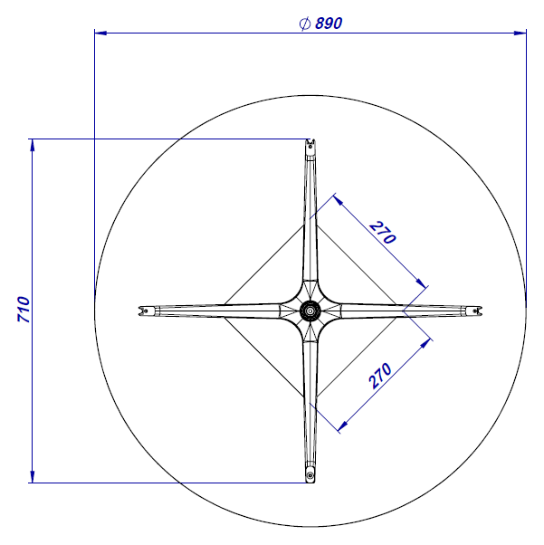 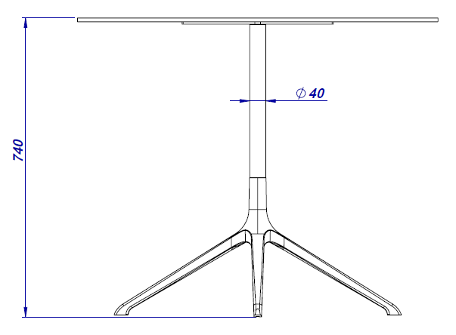

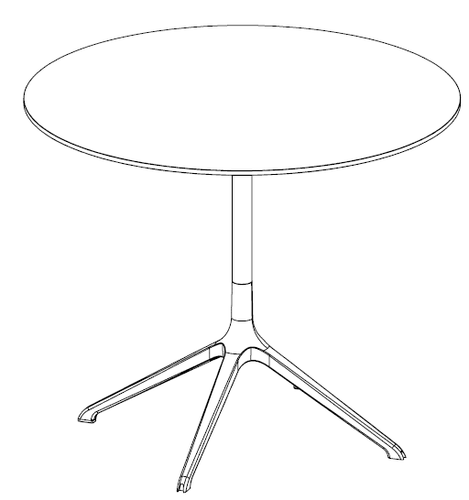

**LP01 - Reflektor do zastosowania do wewnątrz do oświetlenia kierunkowego**

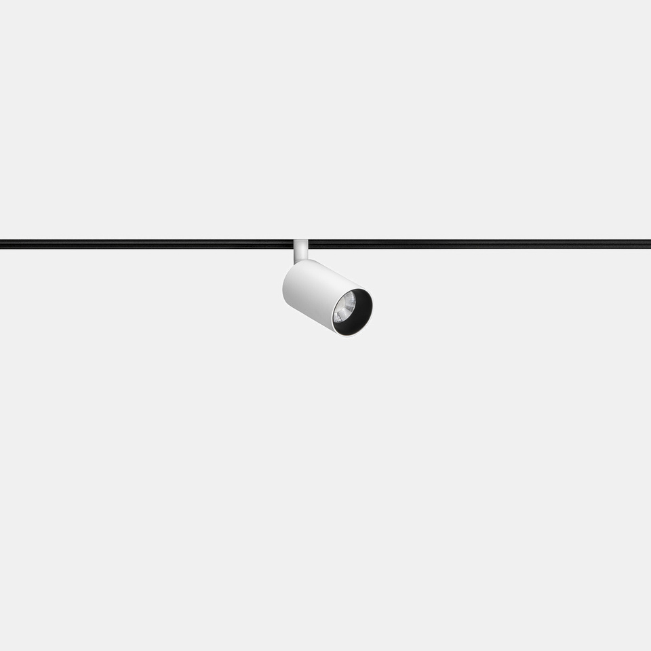

**Wymiary:**

Średnica: 75 mm

Wysokość: 130 mm

Wysokość całkowita: 183,4 mm

Regulacja w osi: 320°

Regulacja kąta: 90°

**WŁAŚCIWOŚCI TECHNICZNE:**

**Źródło światła**

Źródło światła: LED LUMENS Moc (W): 14.3W

Całkowity pobór (W): 14.3

Temperatura barwowa: Ciepła biel - 3000K

CRI: 90

Ryzyko fotobiologiczne: RG0

Lumenów realnie : 668 Ilość

LED: 1 lm/moc realna (W): 47

Żywotność : 50.000h L80B20

Bin / Grup: 30

skala MacAdam: 3

UGR: 6.7

**Osprzęt**

Napięcie / Częstotliwość: 220-240 VAC

Współczynnik mocy: 1.00

Protokół ściemniania : PHASE CUT

Efektywność energetyczna: LED A++

Struktura materiału : **Aluminium**

Wykończenie struktury: **Czarny**

Materiał dyfuzora: Poliwęglan

**LS01 – System szynoprzewodów zgodny z projektem wykończenia sufitu**

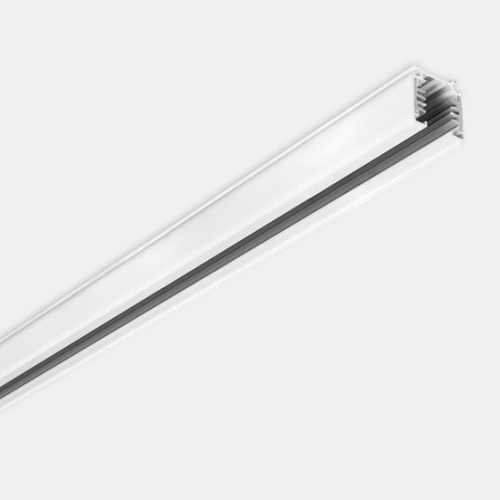

Szyna do zastosowania do wewnątrz 3-phase standard.

Struktura materiału : Aluminium.

Wykończenie struktury: Czarny.

Protokół ściemniania PHASE CUT

**Wymiary:**

Wysokość: 36 mm

Szerokość: 33 mm

**UWAGA !!!! – montaż oświetlenia ma być realizowany przez uprawnioną firmę oraz uwzględniać wykonanie dokumentacji powykonawczej**